Chương 1: Kiến trúc hệ thống và cơ sở lý thuyết về ghép nối ngoại vi
1.1. Hệ điều khiển trung tâm SoC ESP32
ESP32 là vi điều khiển được sử dụng phổ biến trong các hệ thống nhúng hiện nay nhờ khả năng xử lý tốt, số lượng chân vào ra tương đối nhiều và hỗ trợ nhiều chuẩn giao tiếp ngoại vi. Trong đề tài này, ESP32 được lựa chọn làm bộ điều khiển trung tâm vì có thể đáp ứng đồng thời nhiều nhiệm vụ khác nhau như đọc tín hiệu từ nút nhấn, xử lý thuật toán trò chơi, điều khiển IC dịch 74HC595 và cập nhật thông tin hiển thị lên LCD 1602. Việc sử dụng ESP32 giúp hệ thống có khả năng hoạt động linh hoạt hơn so với các vi điều khiển cơ bản, đặc biệt trong các bài toán cần xử lý nhiều tín hiệu ngoại vi cùng lúc.Đặc tính ký thuật: tốc độ xử lý lên tới 240Mhz, bộ nhớ SRAM 520KB. Điều này giúp việc quét led mà trận mượt mà mà không bị giật lag.
Trong hệ thống trò chơi Snake trên LED Matrix 8x8, ESP32 giữ vai trò điều phối toàn bộ hoạt động của mạch. Vi điều khiển sẽ liên tục nhận trạng thái điều khiển từ các nút bấm để xác định hướng di chuyển của rắn, sau đó cập nhật vị trí mới, kiểm tra điều kiện ăn mồi, va chạm với tường hoặc va chạm với chính thân rắn. Đồng thời, ESP32 cũng thực hiện quá trình xuất dữ liệu đến các IC 74hc595 để điều khiển led matrix theo phương pháp quét hàng, giúp hình ảnh hiển thị ổn định và liên tục. Ngoài ra, điểm số và trạng thái trò chơi được gửi đến LCD 1602 nhằm giúp người dùng dễ dàng quan sát quá trình chơi. Nhờ khả năng xử lý tương đối mạnh và hỗ trợ nhiều ngoại vi, ESP32 không chỉ phù hợp với yêu cầu hiện tại của đề tài mà còn tạo điều kiện thuận lợi để mở rộng hệ thống trong tương lai, chẳng hạn như bổ sung thêm hiệu ứng hiển thị, thay đổi chế độ chơi hoặc tích hợp điều khiển không dây.Nhờ khảng năng xử lý mạnh mẽ, tích hợp nhiều ngoại vi và dễ dàng lập trình, ESP32 là một trong những vi điều điển thích hợp nhất để điều khiển trò chơi Snake. Việc sử dụng ESP32 không chỉ giúp hệ thống hoạt động ổn định nhất mà còn mở rộng các chức năng trong tương lai như thêm một số trò chơi, thêm hiệu ứng hiển thị và tích hợp các kết nối không dây.
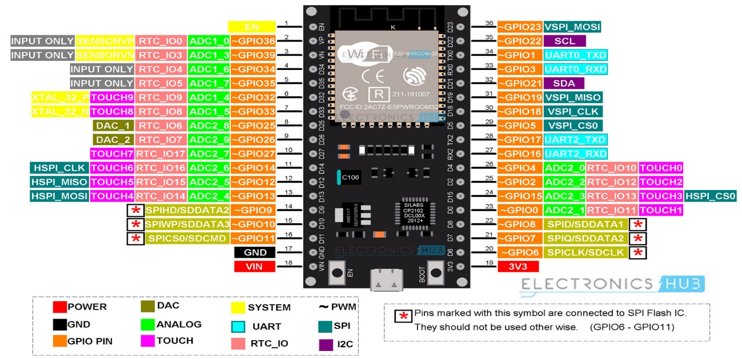

Hình ảnh 1 : Sơ đồ chân PIN ESP32
1.2. IC dịch 74HC595 (shift register)
1.2.1. Tổng quan về 74HC595
74HC595 là một thanh ghi dịch 8 bit có khả năng chuyển đổi dữ liệu nối tiếp thành dữ liệu song song, được sử dụng phổ biến trong các hệ thống nhúng nhằm mở rộng số lượng chân xuất dữ liệu cảu vi điều khiển. IC này thuộc họ logic tốc độ cao CMOS và ứng dụng rộng rãi trong điều khiển LED 7 đoạn, LCD và nhiều thiết bị hiển thị khác.
1.2.2. cấu trúc IC74HC595
IC 74HC595 được thiết kế gồm hai khối chức năng chính, cho phép thực hiện việc chuyển đổi dữ liệu từ nối tiếp sang song song một cách hiệu quả.
Thanh ghi dich-shift register :
- Là nơi tiếp nhận dữ liệu đầu vào theo từng bit
- Dữ liệu được đưa vào thông qua chân DS
- Mỗi xung clock tại chân SHCP sẽ dịch dữ liệu sang một vị trí
- Có khả năng lưu trữ tạm thời 8 bit dữ liệu
Thanh ghi lưu trữ - storage register :
- Nhận dữ liệu từ thanh ghi dịch
- Xuất dữ liệu ra chân Q0-Q7
- Được điều khiển bởi chân STCP
1.2.3. Nguyên lý hoạt động của IC 74HC595
IC 74HC595 hoạt động theo nguyên lý chuyển đổi dữ liệu từ nối tiếp sang song song thông qua hai quá trình chính: dịch dữ liệu và chốt dữ liệu.
- Nhận dữ liệu: Dữ liệu được đưa vào chân DS theo từng bit
- Dịch dữ liệu: Mỗi xung tại chân SHCP sẽ dịch dữ liệu trong thanh ghi sang một vị trí và đưa bit mới vào
- Lưu tạm: Dữ liệu trong quá trình dịch chưa xuất ngay ra đầu ra
- Chốt dữ liệu: Khi có xung tại chân STCP, toàn bộ dữ liệu được chuyển sang thanh ghi lưu trữ
- Xuất dữ liệu: 8 chân Q0–Q7 xuất đồng thời dữ liệu song song
- Mở rộng: Có thể nối nhiều IC với nhau thông qua chân Q7’

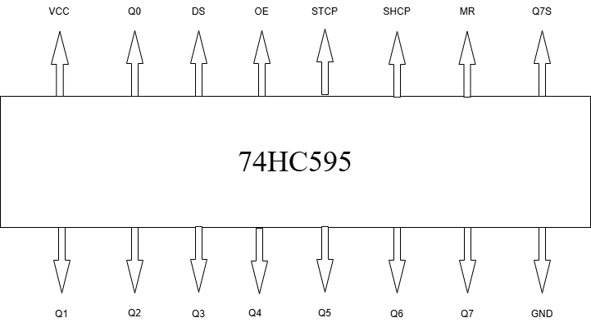
Hình ảnh 2 :sơ đồ chân IC 74HC595
1.3 LED MATRIX 8x8
1.3.1. Tổng quan về Led matrix
Led matrix 8x8 là một module hiển thị gồm 64 led được bố trí theo dạng ma trận 8 hàng và 8 cột. Mỗi led nằm tại giao điểm của 1 hàng và 1 cột, vì vậy việc điều khiển led ta sẽ cấp tín hiệu cho hàng và cột tương ứng. Nhờ cấu trúc này, hệ thống có thể giảm tối thiểu chân điều khiển so với từng led riêng biệt.Trong các ứng dụng thực tế, led matrix được điều khiển bằng phương pháp quẻt led để hiện thị hình ảnh hoặc ký tự một cách liên tục và ổn định.
1.3.2. Một số đặc điểm chính của led matrix 8x8 :
- Gồm 8 hàng và 8 cột, tổng cộng 64 led
- Các led được nối chung theo hàng hoặc cột (anode chung hoặc catot chung)
- Cho phép hiển thị ký tự, số hoặc hình ảnh đơn giản
- Tiết kiệm số lượng chân điều khiển
1.3.3. Nguyên lý hoạt đông :
- Sử dụng phương pháp quet led
- Kích hoạt lần lượt từng hàng hoặc từng cột
- Xuất dữ liệu tương ứng cho các cột hoặc hàng
- Quá trình lặp lại nhanh tạo cảm giác hiển thị liên tục
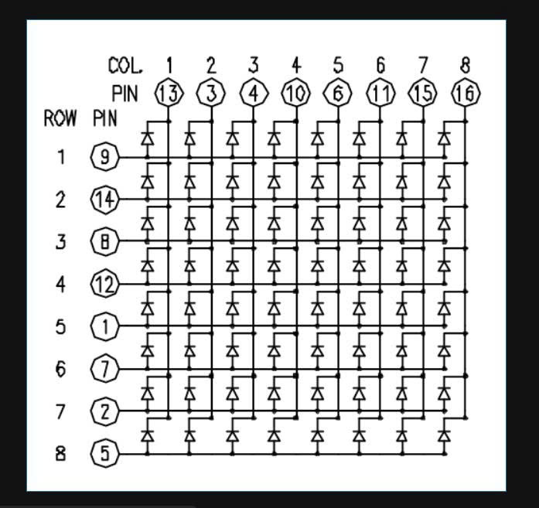
Hình ảnh 3: Cấu hình hàng và cột của LED MATRIX
1.4. Màn hình hiển thị LCD 1602
1.4.1. Tổng quan về LCD 1602
LCD 1602 là một loại màn hình tinh thể lỏng được sử dụng phổ biến trong các hệ thống nhúng để hiển thị thông tin dạng ký tự. Màn hình này có khả năng hiển thị 2 dòng, mỗi dòng tối đa 16 ký tự, do đó thường được gọi là LCD 16x2. Cho phép giao tiếp với vi điều khiển thông qua các chế độ 4 bit hoặc 8 bit. Nhờ khả năng hiển thị rõ ràng, dễ sử dụng và chi phí thấp, LCD 1602 thường được sử dụng để hiển thị trạng thái hệ thống, thông báo hoặc dữ liệu đo lường.
1.4.2 Các chân cơ bản của LCD 1602
- VSS, VDD: cấp nguồn
- V0: điều chỉnh độ tương phản
- RS: chọn thanh ghi (lệnh hoặc dữ liệu)
- RW: chọn chế độ đọc/ghi
- EN: kích hoạt ghi dữ liệu
- D0–D7: các chân dữ liệu
- A, K: cấp nguồn cho đèn nền
1.4.3. Nguyên lý hoạt động :
- Vi điều khiển gửi lệnh hoặc dữ liệu đến LCD
- RS = 0 → gửi lệnh, RS = 1 → gửi dữ liệu
- EN được kích xung để LCD nhận dữ liệu
- Dữ liệu được truyền theo 4 bit hoặc 8 bit
- LCD hiển thị ký tự tương ứng lên màn hình
1.5. Lý thuyết về ghép nối song song
1.5.1. Tổng quan về ghép nối song song
Ghép nối song song là phương pháp truyền dữ liệu trong đó nhiều bit của một từ dữ liệu được truyền đồng thời qua nhiều đường tín hiệu riêng biệt. Mỗi đường tín hiệu mang một bit độc lập, do đó nếu hệ thống sử dụng bus dữ liệu 8 bit thì sẽ có 8 đường truyền hoạt động song song tại cùng một thời điểm. Nhờ đặc điểm này, toàn bộ dữ liệu có thể được truyền đi chỉ trong một chu kỳ điều khiển, làm cho tốc độ truyền rất cao so với các phương pháp truyền nối tiếp.
1.5.2. Cấu trúc hệ thống
- Bus dữ liệu (data bus) : truyền các bit dữ liệu
- Bus điều khiển(control bus):
- Tín hiệu clock
- Tín hiệu đọc ghi
- Tín hiệu chốt dữ liệu
1.5.3. Nguyên lý hoạt động
- Tất cả các bit dữ liệu được đặt đồng thời lên đường truyền
- Khi dữ liệu ổn định tín hiệu điều khiển được kích hoạt
- Bên nhận đọc toàn bộ dữ liệu tại cùng 1 thời điểm
- Dữ liệu phải được dữ ổn định trong 1 thời gian nhất địnhs
Chương 2: Thiết kế kỹ thuật và xây dựng thuật toán điều khiển
2.1. Thiết kế sơ đồ nguyên lý
Trong hệ thống, Led matrix 8x8 được yêu cầu 16 chân tín hiệu (8 hàng và 8 cột). Tuy nhiên để tiết kiệm chân GPIO của ESP32, hai IC 74HC595 được sử dụng và mắc nối tầng nhằm mở rộng số lượng đầu ra. Thông qua 3 chân của 74HC595là DS, SHCP, STCP có thể điều khiển được Led matrix.Đồng thời ESP32 đóng vai trò là trung tâm xử lý đồng thời điều khiển cả hai khối hiển thì Led matrix 8x8 và LCD 1602.Led matrix được dùng để hiển thị trực quan trò chơi trong khi LCD hiển thị điểm số và trạng thái hệ thống.
2.1.1. Có 3 khối chính trong hệ thống là : khối điều khiển, khối xử lý trung tâm và khối hiện thị.
- Khối điều khiển : bao gồm các nút bấm UP,DOWN,LEFT,RIGHT mục đính là điều kiển đầu rắn đến các vị trí mồi được tạo sẵn trên Led matrix.
- Khối xử lý trung tâm: ESP32 là cầu nối trung gian của toàn bộ hệ thống nhúng
- Khối hiện thị : bao gồm Led matrix và LCD 1602
2.1.2. Nguyên lý nối tầng 74HC595:
- Q7’ của IC1 nối với DS của IC2
- Dữ liệu dịch tuần tự qua 2 IC
- Tổng cộng tạo 16 bit điều khiển
Kết nối phần cứng:
- ESP32 – 74HC595 : DS, STCP, SHCP
- ESP32 và các nút điều khiển qua chân GPIO
- ESP32 – LCD 1602 : EN, RS
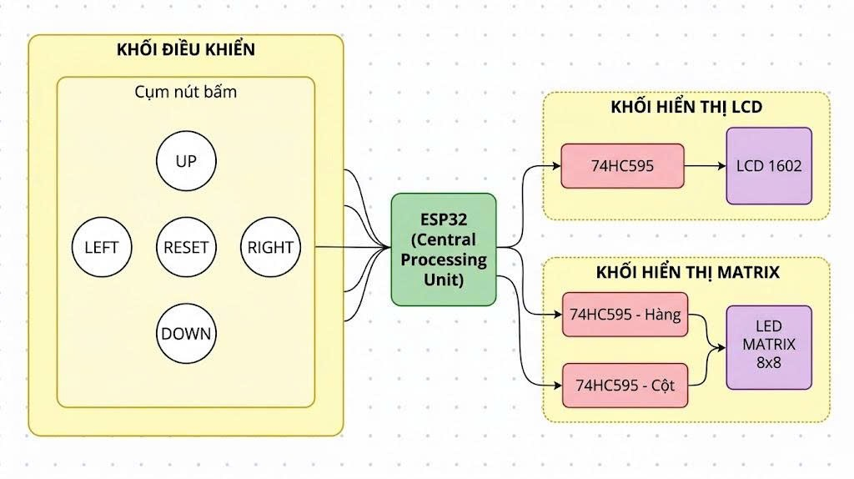
hình ảnh 3: Mô tả sơ đồ kết nối tổng thể của hệ thống
2.2. Xây dựng thuật toán quét led
Led matrix không thể bật đồng thời bật hết tất cả các Led do giới hạn phần cứng, vì vậy hệ thống sử dụng phương pháp quét từng hàng với tốc độ cao để tạo hiệu ứng hiện thị liên tục. Việc lựa chọn tần số quét phù hợp giúp đảm bảo hình ảnh ổn định và không bị gián đoạn trong quá trình hiển thị.
2.2.1. Nguyên lý Multiplexing :
- Không bật tất cả các Led cùng lúc
- Chỉ bật 1 hàng tại 1 thời điểm
- Dữ liệu cột quyết định led nào sáng
2.2.2. Hiện tưởng Ghosting(bóng ma) khi quet led :
- Chuyển hàng khi dữ liệu chưa ổn đinh
- Ic chưa kịp chốt dữ liệu
- Dữ liệu trong cột đã truyền vào nhưng led chưa sáng
- Để khắc phục hãy gửi dữ liệu mới rồi bật hàng tiếp theo, chốt STCP đúng thời điểm
2.2.3. Trình tự quét led :
- Tắt tất cả hàng
- Gửi dữ liệu cột (qua 74HC595)
- Chốt dữ liệu (STCP)
- Bật hàng cần hiển thị
- Delay ngắn
- Lặp lại
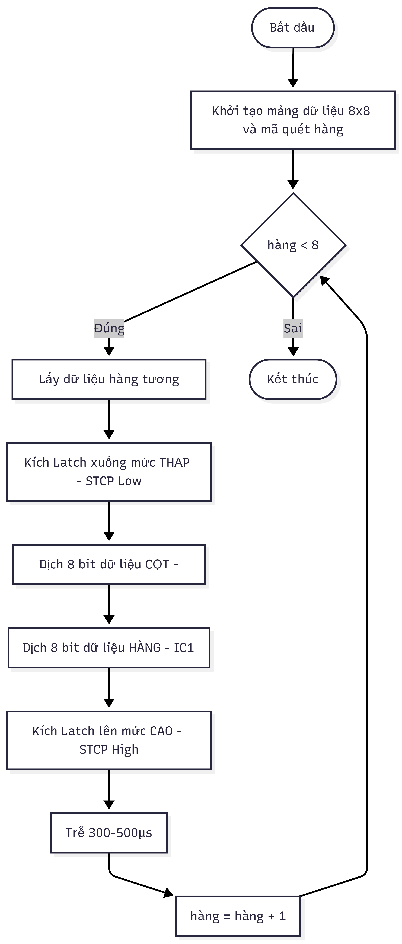
Hình 4. Lưu đồ thuật toán quét led.
2.3. Logic trò chơi game Snake
Trò chơi rắn săn mồi được xây dựng dựa trên việc mô phỏng chuyển động của một đối tượng (con rắn) trong không gian hai chiều kích thước 8x8 tương ứng với LED Matrix. Trong hệ thống, mỗi vị trí trên ma trận được xem như một ô, và con rắn sẽ di chuyển từ ô này sang ô khác theo các hướng xác định. Toàn bộ trạng thái của trò chơi được cập nhật liên tục theo thời gian, bao gồm vị trí rắn, vị trí mồi và các điều kiện va chạm. Thuật toán được thiết kế theo dạng vòng lặp, đảm bảo trò chơi diễn ra liên tục và phản hồi theo thao tác người dùng.
2.3.1. Quá trình rắn săn mồi
- Người chơi sử dụng các nút bấm đã được chuẩn bị sẵn di chuyển đầu của rắn đến vị trí mồi đã được chuẩn bị trên Led matrix.
- Khi đầu của rắn di chuyển trùng vị trí toạ độ điểm của mồi , hệ thống đã xác định rắn đã ăn mồi, khi đó chiều dài của rắn sẽ tăng thêm 1 đoạn.
- Sau khi ăn mồi, hệ thống sẽ tạo ra mồi tiếp theo toạ độ điểm không trùng với bất kỳ đoạn nào của rắn.
2.3.2. Quá trình va chạm và kết thúc trò chơi :
- Trò chơi sẽ kết thúc khi rắn gặp một trong hai trường hợp va chạm:
- Va chạm với tường : khi đầu di chuyển ra ngoài phạm vi của ma trận
- Va chạm với chính bản thân mình : khi toạ độ điểm của đầu rắn trùng với bất kỳ vị trí nào của thân.
2.3.3. Chu trình hoạt động của trò chơi:
- Nhận tín hiệu từ nút nhấn
- Cập nhật hướng di chuyển
- Di chuyển rắn
- Kiểm tra ăn mồi
- Kiểm tra va chạm
- Cập nhật dữ liệu hiển thị
- Hiển thị lên LED Matrix và LCD
